Lance requête affiche client puis formulaire fiche clients

Formulaire données client

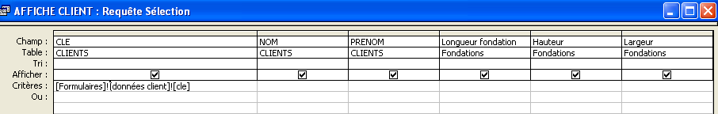

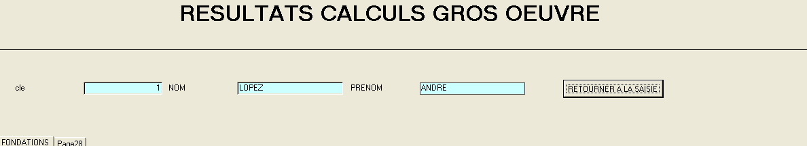
Formulaire fiche client

